出生登记
出生医学证明、预防接种证、户口本、社保卡.....宝宝出生后，新手爸妈满怀喜悦的同时是否也在为办理各种证件而东奔西跑？
目前，河南省新生儿出生“一件事”联办已经在“豫事办”APP以及支付宝小程序平台全面上线，有了它足不出户就能一次性办成。
一、联办事项
1.《出生医学证明》签发办理（首签）；
2.《预防接种证》办理；
3.对新出生婴儿办理出生登记；
4.城乡居民基本医保参保登记（新生儿）；
5.生育医疗费支付（含产前检查费）；
6.生育津贴支付；
7.社会保障卡申领；
8.科学育儿指导服务。
二、办理须知
1.申报人必须为新生儿父母一方。
2.新生儿落户必须随父母中河南户籍一方，集体户口、父母所属民族不一致、非婚内出生的新生儿暂不支持一件事联办。
3.新生儿父母任意一方为军人的暂不支持一件事联办。
4.新生儿已线下办理过入户的暂不支持线上办理。
5.新生儿父母须为在河南省内办理的婚姻登记，且当前为婚姻存续状态。
6.新生儿在河南省内助产机构出生，年龄不大于12个月，新生儿母亲在入院时已进行人证核验。
三、办理流程
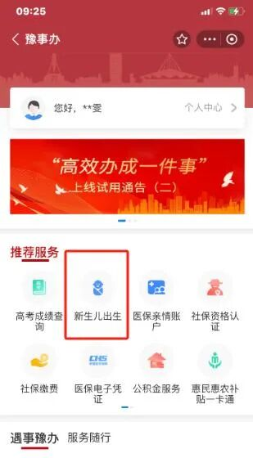
1.新生儿父母下载“豫事办”APP或进入支付宝“豫事办”小程序，登录个人账号，点击首页“新生儿出生”，选择办理区域，进入本业务办理。
2.阅读申报须知，确认满足联办条件后，勾选同意授权，点击“夫妻双方已知晓并同意授权”即可进入一件事情景引导页面。
3.提供引导式网上申报，回答引导问题，形成需要办理的事项及申报材料，点击“立即办理”，进入基本信息页面，基本信息为系统自动带出，确认无误后点击“开始申报”。
4.所有信息填写完成并检查无误后，点击“提交”按钮，完成申报。

